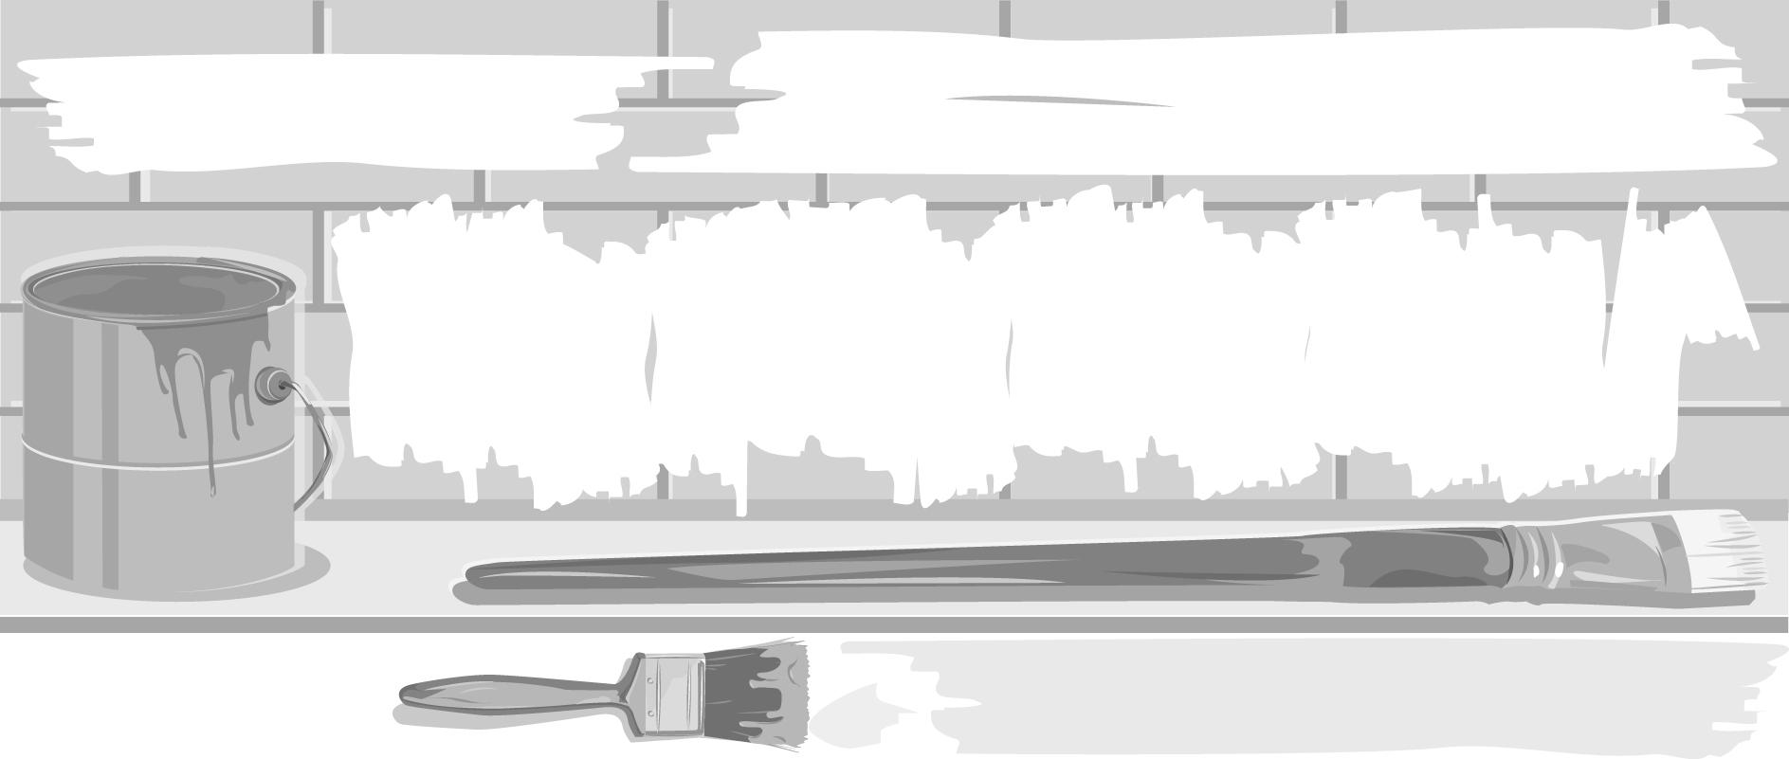
ชั้นประถมศึกษาปีที่ 1 เวลา 1 ชั่วโมง

หน่วยการเรียนรู้ที่ 1 เริ่มเรียนทัศนศิลป์
แผนการจัดการเรียนรู้ที่ 2 จุดและเส้น

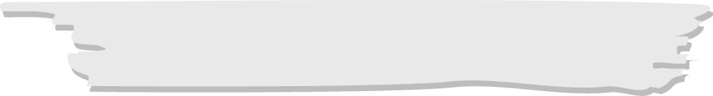
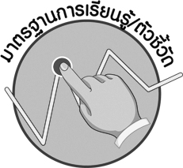
มาตรฐานการเรียนรู้/ตัวชี้วัด

มาตรฐานการเรียนรู้
ศ 1.1 สร้างสรรค์งานทัศนศิลป์ตามจินตนาการและความคิดสร้างสรรค์ วิเคราะห์ วิพากษ์วิจารณ์
คุณค่างานทัศนศิลป์ ถ่ายทอดความรู้สึก ความคิดต่องานศิลปะอย่างอิสระ ชื่นชมและประยุกต์ใช้ในชีวิตประจำวัน
ตัวชี้วัด
ศ 1.1 ป.1/1 อภิปรายเกี่ยวกับรูปร่าง ลักษณะและขนาดของสิ่งต่าง ๆ รอบตัวในธรรมชาติและสิ่ง
ที่มนุษย์สร้างขึ้น
ศ 1.1 ป.1/3 มีทักษะพื้นฐานในการใช้วัสดุ อุปกรณ์สร้างงานทัศนศิลป์


จุดประสงค์การเรียนรู้สู่ตัวชี้วัด

1. อธิบายลักษณะของจุดและเส้น (K)
2. เขียนจุดและเส้นแบบต่าง ๆ (P)
3. เห็นความสำคัญของการใช้จุดและเส้นในการสร้างงานทัศนศิลป์ (A)

สาระสำคัญ

จุดและเส้นเป็นพื้นฐานการเรียนทัศนศิลป์ พื้นฐานการวาดเส้นที่ดีจะช่วยให้เราวาดรูปร่างต่าง ๆ ได้ตรงตามความต้องการ


สาระการเรียนรู้
- จุด
- เส้น

คุณลักษณะอันพึงประสงค์

มุ่งมั่นในการทำงาน
ตัวชี้วัดที่ 6.1 ตั้งใจและรับผิดชอบในการปฏิบัติหน้าที่การงาน

สมรรถนะสำคัญของผู้เรียน

ความสามารถในการคิด

ชิ้นงานหรือภาระงาน (หลักฐาน ร่องรอยแสดงความรู้)

 ภาพการตกแต่งลวดลายของถุงเท้าโดยใช้เส้นต่าง ๆ
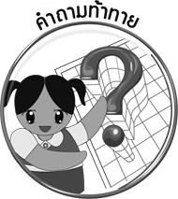
คำถามท้าทาย

 เส้นลักษณะใดที่พบในธรรมชาติได้มากที่สุด

การจัดกิจกรรมการเรียนรู้

1. ครูเขียนจุดบนกระดานให้นักเรียนดู ดังนี้







2. ให้นักเรียนร่วมกันตอบคำถามว่า สิ่งที่อยู่บนกระดานเรียกว่าอะไร (จุด)
3. ครูอธิบายว่า เป็นการจุดปลายอุปกรณ์การวาด เช่น ดินสอ ปากกา สีไม้หรือชอล์กลงบนพื้นระนาบ
4. ให้นักเรียนร่วมกันแสดงความคิดเห็นว่า ในธรรมชาติมีสิ่งใดบ้างที่มีจุด (จุดบนลายเสื้อ จุดบนปีกผีเสื้อ)
5. ให้นักเรียน 5 คน ออกมาเขียนจุด 5 จุดบนกระดานอย่างอิสระ จากนั้นให้ผู้แทนนักเรียน อีก 5 คน มาลากเส้นให้ผ่านจุดต่าง ๆ จนครบ แล้วให้แต่ละคนจินตนาการว่าเป็นรูปอะไร ดูแล้วรู้สึกอย่างไร
6. ให้นักเรียนร่วมกันสรุปกับครูว่า เส้น คือ จุดที่ลากต่อกัน
7. ครูวาดเส้นรูปร่างต่าง ๆ บนกระดาน ดังนี้

8. ให้นักเรียนร่วมกันแสดงความคิดเห็นว่า เส้นแต่ละแบบดูแล้วรู้สึกอย่างไรและในสิ่งแวดล้อมรอบตัวมีสิ่งใดบ้างที่มีลักษณะเหมือนกับเส้นแบบต่าง ๆ
9. ให้นักเรียนร่วมกันสรุปความรู้ ดังนี้
 จุดและเส้นเป็นพื้นฐานการเรียนทัศนศิลป์ พื้นฐานการวาดเส้นที่ดีจะช่วยให้เราวาดรูปร่างต่าง ๆ ได้ตรงตามความต้องการ
10. ครูแบ่งกลุ่มนักเรียน 5 กลุ่มหรือตามความเหมาะสม จากนั้นครูแจกกระดาษที่มีรูปร่างถุงเท้าแล้วให้นักเรียนช่วยกันเติมเส้นต่าง ๆ ให้เป็นลวดลายถุงเท้า
11. ให้นักเรียนแต่ละกลุ่มนำเสนอผลงานและให้นักเรียนกลุ่มอื่นร่วมแสดงความคิดเห็น
12. ให้นักเรียนร่วมกันแสดงความคิดเห็น โดยครูใช้คำถามท้าทาย ดังนี้
 เส้นลักษณะใดที่พบในธรรมชาติได้มากที่สุด

การจัดบรรยากาศเชิงบวก

ให้นักเรียนเขียนจุดและลากเส้นต่างๆ อย่างอิสระและให้ร่วมกันแสดงความคิดเห็นพูดคุยเกี่ยวกับผลงานที่ทำ


สื่อการเรียนรู้

 กระดาษที่มีรูปร่างถุงเท้า

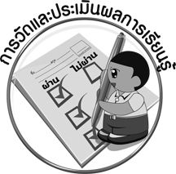
การวัดและประเมินผลการเรียนรู้

1. วิธีการวัดและประเมินผล
1.1 สังเกตพฤติกรรมของนักเรียนในการเข้าร่วมกิจกรรม
1.2 สังเกตพฤติกรรมของนักเรียนในการเข้าร่วมกิจกรรมกลุ่ม
2. เครื่องมือ
2.1 แบบสังเกตพฤติกรรมการเข้าร่วมกิจกรรม
2.2 แบบสังเกตพฤติกรรมการเข้าร่วมกิจกรรมกลุ่ม
3. เกณฑ์การประเมิน
3.1 การประเมินพฤติกรรมการเข้าร่วมกิจกรรม
ผ่านตั้งแต่ 2 รายการ ถือว่า ผ่าน
ผ่าน 1 รายการ ถือว่า ไม่ผ่าน
3.2 การประเมินพฤติกรรมการเข้าร่วมกิจกรรมกลุ่ม
คะแนน 9-10 ระดับ ดีมาก
คะแนน 7-8 ระดับ ดี
คะแนน 5-6 ระดับ พอใช้
คะแนน 0-4 ระดับ ควรปรับปรุง


ข้อเสนอแนะของผู้บริหารสถานศึกษา

________________________________________________________________________________________________________________________________________________________________________________________________________________________________________________________________________________________________________________________________________________________________________________________________________________________________________________________________________________________________________________________________________________________________________________________________________________________________________________________________________________________________________________________________________________________________________________________________________________________________________________________________________________________________________________________________________________________________________________________________________________________________________________________________________________________________________________________________________________________________________________________________________________________________________________________________________________________________________________________________________________________________________________________________________________________________________________________________________________________________________________________________________________________________________________________________________________________________________________________________________________________________________________________________________________________________________________________________________________________________________________________________________________________________________________________________________________________________________________________________________________
________________________________________________________________________________________________________________________________________________________________________________________________________________________________________________________________________________________________________________________________________________________________

ลงชื่อ__________________ (ผู้บริหารสถานศึกษา)
(__________________)
_____/_____/_____

บันทึกหลังการสอน

ผลการจัดการเรียนการสอน
________________________________________________________________________________________________________________________________________________________________________________________________________________________________________________________________________________________________________________________________________________________________________________________________________________________________________________________
________________________________________________________________________________________

ปัญหา/อุปสรรค
________________________________________________________________________________________________________________________________________________________________________________________________________________________________________________________________________________________________________________________________________________________________________________________________________________________________________________________________________________________________________________________________________________

แนวทางแก้ไข
________________________________________________________________________________________________________________________________________________________________________________________________________________________________________________________________________________________________________________________________________________________________________________________________________________________________________________________________________________________________________________________________________________

ลงชื่อ__________________ (ผู้บันทึก)
(__________________)
_____/_____/_____

